**景德镇市残疾人联合会本级**

**2021年度单位决算**

**目录**

**第一部分 单位概况**

一、主要职责

二、基本情况

**第二部分 2021年度单位决算表**

一、收入支出决算总表

二、收入决算表

三、支出决算表

四、财政拨款收入支出决算总表

五、一般公共预算财政拨款支出决算表

六、一般公共预算财政拨款基本支出决算表

七、一般公共预算财政拨款“三公”经费支出决算

表

八、政府性基金预算财政拨款收入支出决算表

九、国有资产占用情况表

**第三部分 2021年度单位决算情况说明**

一、收入决算情况说明

二、支出决算情况说明

三、财政拨款支出决算情况说明

四、一般公共预算财政拨款基本支出决算情况说明

五、一般公共预算财政拨款“三公”经费支出决算

情况说明

六、机关运行经费支出情况说明

七、政府采购支出情况说明

八、预算绩效情况说明

**第四部分 名词解释**

**第一部分 景德镇市残疾人联合会单位概况**

**一、单位主要职能**

景德镇市残疾人联合会是中国残疾人联合会的地方组织，是全市各类残疾人统一组织。宗旨是：弘扬人道主义思想，发展残疾人事业，促进残疾人平等、充分参与社会生活，共享社会物质文化成果。具有“代表、服务、管理”职能：代表残疾人共同利益，维护残疾人合法权益；团结帮助残疾人，为残疾人服务；履行法律赋予的职责，承担政府委托的任务，管理和发展残疾人事业。

**二、单位基本情况**

市残联本级2021年年末编制人数11人，其中：行政编制人数8人，工勤人数2人，退休人员8人。市残疾人康复服务中心未独立核算，纳入市残联本级编制。市残疾人康复服务中心2021年年末编制人数3人，其中：全部补助事业编制3人。

1. 2021年度单位决算表

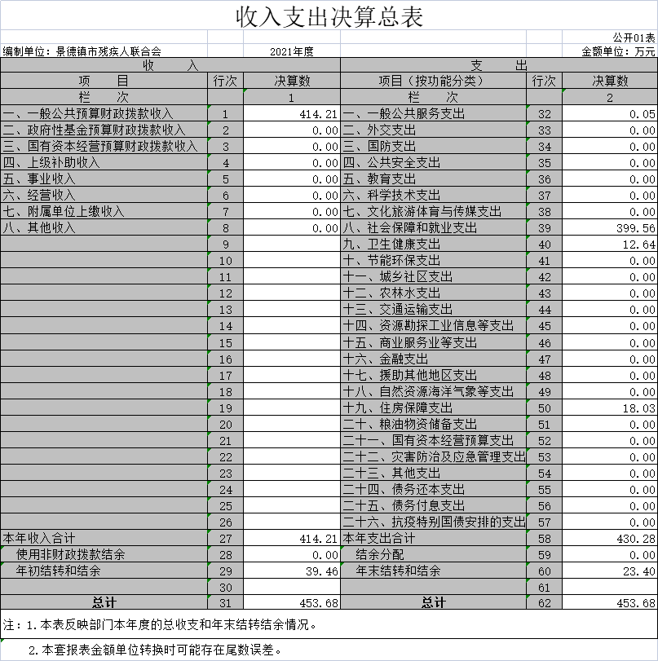

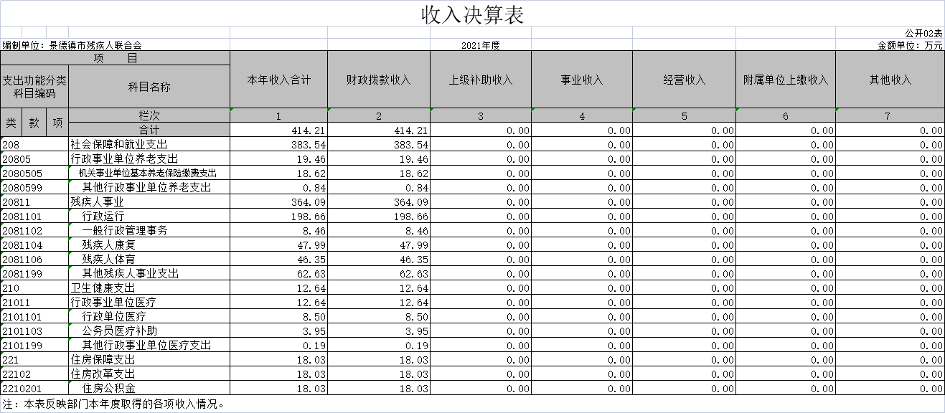

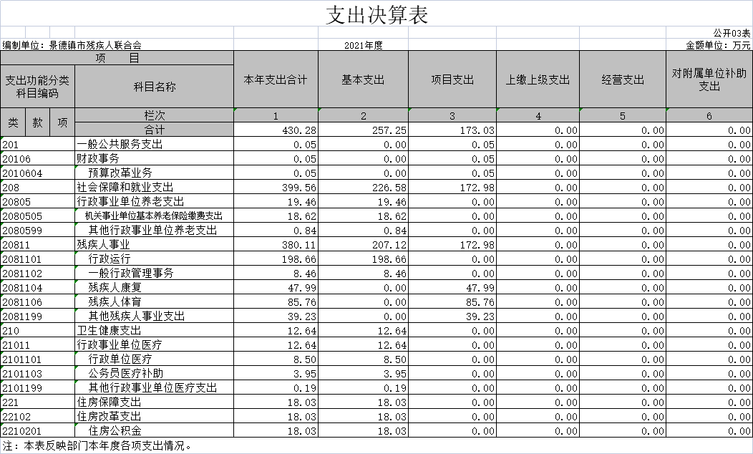

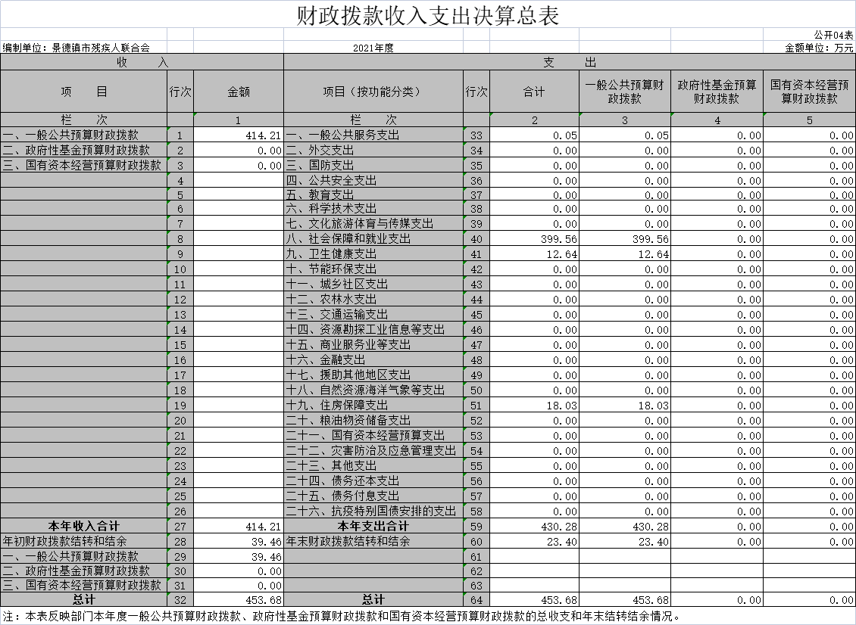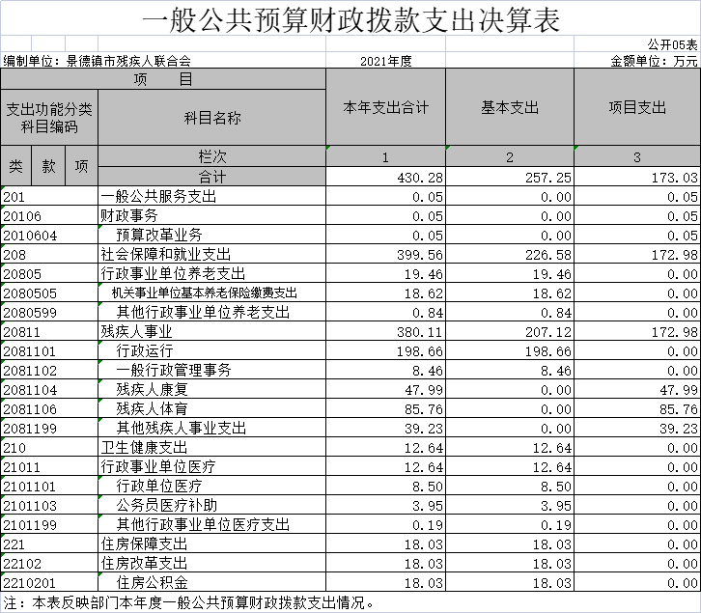

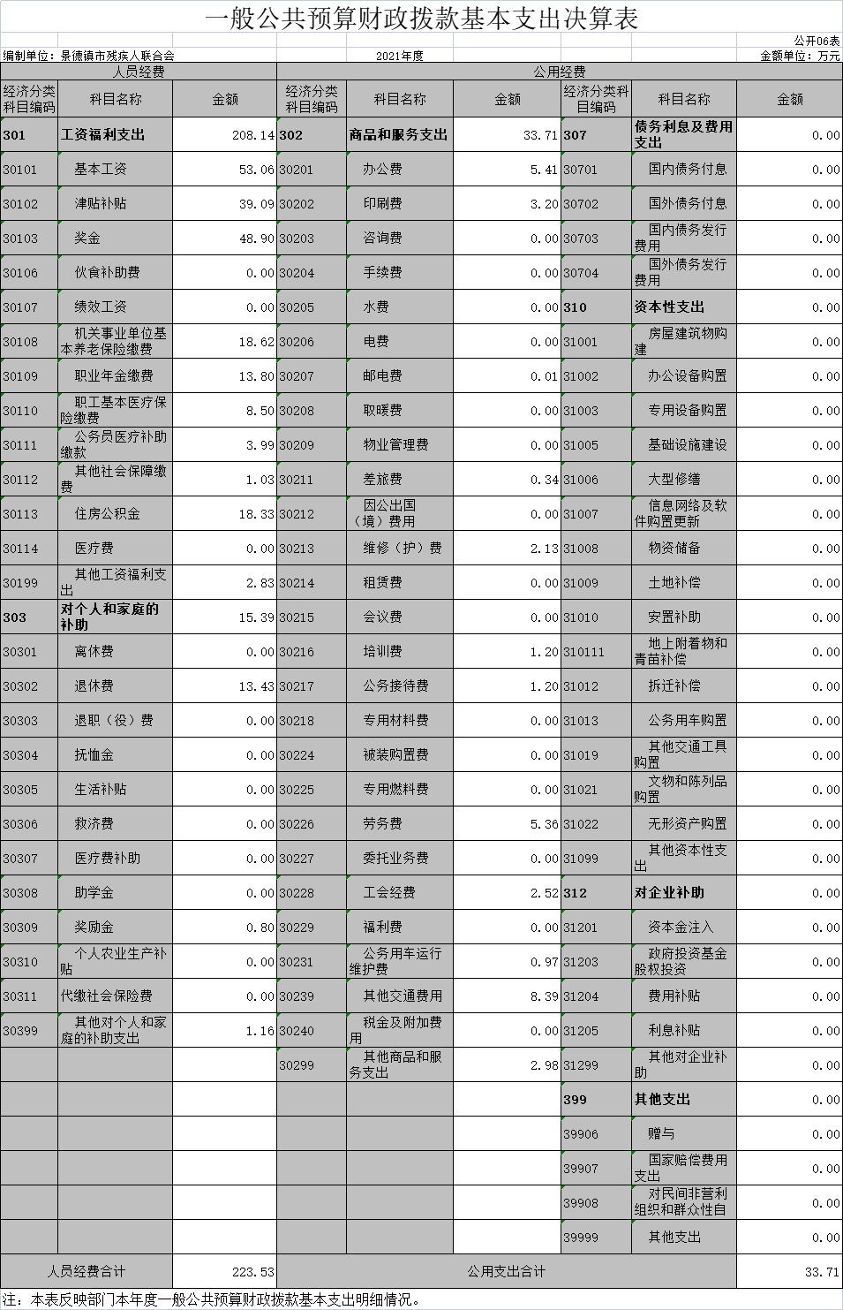

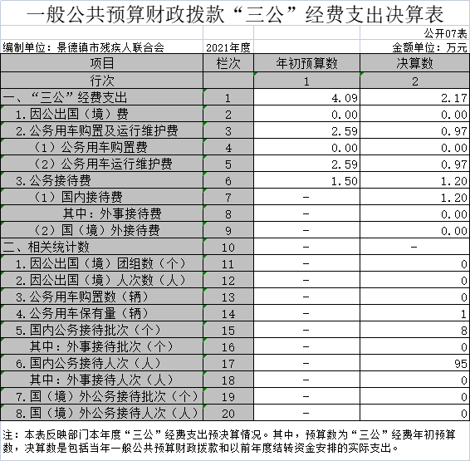

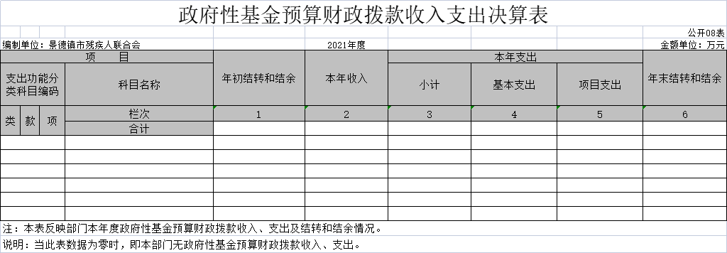

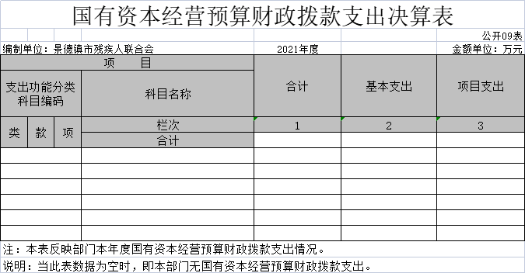

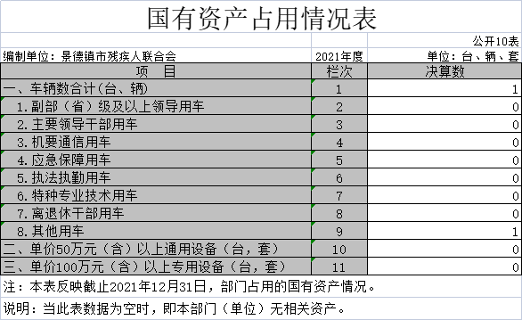

第三部分 2021年度单位决算情况说明

一、收入决算情况说明

本单位2021年度收入总计453.67万元，其中年初结转和结余39.46万元；较2020年减少98万元，减少17.76%；本年收入合计414.21万元。，较2020年增加5.23万元，增长1.28 %，主要原因是：人员正常增资。

本年收入的具体构成为：财政拨款收入414.21万元，占100%；事业收入0万元，占0%；经营收入0万元，占0%；其他收入0万元，占0%。

二、支出决算情况说明

本单位2021年度支出总计453.68万元，其中本年支出合计430.28万元。较2020年减少81.93万元，减少16%，主要原因是：部分项目款尚未支付；年末结转和结余23.4万元，较2020年减少16.06万元，减少40.7%，主要原因是：本年支付上年应付项目款。

本年支出的具体构成为：基本支出257.25万元，占59.79%；项目支出173.03万元，占470.21%；经营支出0万元，占0 %；其他支出（对附属单位补助支出、上缴上级支出）0万元，占0 %。

三、财政拨款支出决算情况说明

本单位2021年度财政拨款本年支出年初预算数为275.17万元，决算数为430.28万元，完成年初预算的156.37 %。其中：

（一）一般公共服务支出年初预算书为0万元，决算数为0.05万元，年初预算未安排，主要原因是财政拨回上年结余资金。

（二）社会保障和就业支出年初预算数为244.44万元，决算数为399.56万元，完成年初预算数的163.46 %。

（二）住房保障支出年初预算数为18.03万元，决算数为18.03万元，完成年初预算的100%。

（三）卫生健康支出年初预算数为12.7万元，决算数为12.64万元，完成年初预算的99.53%，主要原因是本年调整了医疗保险缴费基数。

四、一般公共预算财政拨款基本支出决算情况说明

本单位2021年度一般公共预算财政拨款基本支出257.25万元，其中：

（一）工资福利支出208.14万元。

（二）商品和服务支出33.71万元。

（三）对个人和家庭补助支出15.39万元。

五、一般公共预算财政拨款“三公”经费支出决算情况说明

本单位2021年度一般公共预算财政拨款“三公”经费支出年初预算数为4.09万元，决算数为2.17万元，完成预算的53.06%，决算数较2020年增加了0.05万元，增加2.36%，其中：

（一）因公出国（境）支出年初预算数为0万元，决算数为 0万元，完成预算的0 %，决算数较2020年增加0 万元，无因公出国支出。

（二）公务接待费支出年初预算数为1.50万元，决算数为 1.2万元，完成预算的80%，接待次数为8次，人数共计95人，决算数较2020年增加0.29万元，增加31.87%。全年国内公务接待8批，累计接待95人次。决算数较年初预算数增加的主要原因是：上级单位调研次数增加，对下级单位进行培训增加。

（三）公务用车购置为0，保留用车1辆，运行维护费支出0.97万元，其中公务用车购置年初预算数为0万元，决算数为0万元，完成预算的0 %，决算数较2020年增加（减少）0万元，增长（下降）0%。公务用车运行维护费支出年初预算数为2.59 万元，决算数为0.97万元，完成预算的37.45%，决算数较2020年减少0.24万元，减少19.83%。主要原因是本年压缩了车辆维修费用。

六、机关运行经费支出情况说明

本单位2021年度机关运行经费支出33.71万元（与本单位决算中行政单位和参照公务员法管理事业单位一般公共预算财政拨款基本支出中公用经费之和保持一致）。较上年决算数增加10.39万元，增长44.55%，主要原因是：办公费及印刷、劳务费支出增加。

七、政府采购支出情况说明

本单位2021年度政府采购支出总额0万元，其中：政府采购货物支出0万元、政府采购工程支出0万元、政府采购服务支出0万元。授予中小企业合同金额0万元，占政府采购支出总额的0 %，其中：授予小微型企业合同金额 0万元，占政府采购支出总额的0 %。

八、国有资产占用情况说明。

截止2021年12月31日，本部门（单位）国有资产占用情况见公开10表《国有资产占用情况表》。

九、预算绩效情况说明

（一）绩效管理工作开展情况。

根据预算绩效管理要求，我部门对2021年度一般公共预算项目支出开展绩效评价，其中，一级项目 0 个，二级项目3个，其中对“残疾人康复”项目开展了部门评价，涉及一般公共预算支出 66万元。该项目主要是通过残疾人专门协会针对本类残疾人的特殊需求开展工作，提供服务；慰问和补助困难残疾人，帮助残疾人逐步走出困境；通过开展平安建设工作，保障残疾人合法权益，维护社会稳定；通过开展网络公益活动，营造扶残助残的社会氛围，通过网络维护，保障无障碍门户网站正常运行和安全，实施乡村振兴挂点村帮扶，开展残疾人家庭人无障碍改造，为残疾人提供便利。

2.全年包括总体绩效目标和绩效指标已全面完成，下一步我单位将严格按照项目预算管理要求精准编制项目预算，严格执行预算支出。

3.项目年度资金总额为66万元。

4.项目预期目标完成情况为财政拨款完成66万元。

|  |  |  |  |  |  |  |  |  |  |  |  |  |
| --- | --- | --- | --- | --- | --- | --- | --- | --- | --- | --- | --- | --- |
| **附件1-1：** | | | | | | | | | | | | |
| 项目支出绩效自评表 | | | | | | | | | | | | |
| （ 2021 年度） | | | | | | | | | | | | |
| 项目名称 | | 残疾人工作经费 | | | | | | | | | | |
| 主管部门 | | 景德镇市残疾人联合会 | | | | | | 实施单位 | | 景德镇市残疾人联合会本级 | | |
| 项目资金 （万元） | |  | | | 年初预算数 | 全年预算数A | | 全年执行数B | | 分值 | 执行率 | 得分 |
| 年度资金总额 | | | 66 | 66 | | 66 | | 10 | 100.00% | 10 |
| 其中：当年财政拨款 | | | 66 | 66 | | 66 | | 10 | 100.00% | 10 |
| 上年结转资金 | | | - | - | | - | | - | #VALUE! | — |
| 其他资金 | | | - | - | | - | | - | #VALUE! | — |
| 年度总体目标 | 预期目标 | | | | | | | 实际完成情况 | | | | |
| 1.通过残疾人专门协会针对本类别残疾人的特殊需求开展工作，提供服务。2.慰问和补助困难残疾人，帮助残疾人逐步走出困境。3.通过开展平安建设工作，保障残疾人合法权益，维护社会稳定。4.通过开展网络公益活动，营造扶残助残的社会氛围。5、通过网络维护，保障无障碍门户网站正常运行和安全。6.实施乡村振兴挂点村帮扶。7.开展残疾人家庭无障碍改造，为残疾人提供便利。 | | | | | | | 1.部分残疾人专门协会组织开展活动。2.各县（市）区开展慰问和补助困难残疾人活动，走访慰问1037名残疾人，发放资金44万元。3.全面开展平安建设工作，开展残疾人合法权益，维护社会稳定。4.2021年6月29日在珠山区曙光社区开展“爱六月、你我同行”助残网络公益活动。5.委托景德镇在线维护无障碍门户网站正常运行和安全升级。6.对乡村振兴挂点村乐平市塔前镇新园村实施帮扶，投入帮扶资金3万元。7.为24户困难残疾人家庭实施无障碍改造。 | | | | |
| 绩  效 指 标 | 一级指标 | | 二级指标 | 三级指标 | | | 年度 指标值 | 实际 完成值 | 分值 | 得分 | 偏差原因分析及改进措施 | |
| 产出指标 | | 数量指标 | 指标1：困难重度残疾人进行无障碍改造户数 | | | ≥20户 | 24户 | 15 | 15 |  | |
| 指标2：得到慰问和补助困难残疾人数 | | | ≥1000户 | 1037 | 20 | 20 |  | |
| 指标3：维护正常运行无障碍门户网站个数 | | | 1个 | 1个 | 10 | 10 |  | |
| 指标4：开展助残网络公益活动次数 | | | 1次 | 1次 | 15 | 15 |  | |
| 指标5：得到帮扶乡村挂点村个数 | | | 1个 | 1个 | 10 | 10 |  | |
| 时效指标 | 项目完成及时率 | | | ≥80% | ≥80% | 3 | 3 |  | |

**第四部分 名词解释**

1. 收入科目

（一）财政拨款：指市级财政当年拨付的资金。

（二）事业收入：指事业单位开展专业业务活动及辅助活动取得的收入。

（三）事业单位经营收入：指事业单位在专业业务活动及辅助活动之外开展非独立核算经营活动取得的收入。

（四）其他收入：指除财政拨款、事业收入、事业单位经营收入等以外的各项收入。

（五）附属单位上缴收入：反映事业单位附属的独立核算单位按规定标准或比例缴纳的各项收入。包括附属的事业单位上缴的收入和附属的企业上缴的利润。

（六）上级补助收入：反映事业单位从主管部门和上级单位取得的非财政补助收入。

（七）上年结转和结余：填列2020年全部结转和结余的资金数，包括当年结转结余资金和历年滚存结转结余资金。

二、支出科目

1. 社会保障和就业支出（类）行政事业单位养老支出（款）行政单位离退休（项）：反映行政单位（包括实行公务员管理的事业单位）开支的离退休经费

　 （二）医疗卫生与计划生育支出（类）行政事业单位医疗（款）行政单位医疗（项）：指财政部门集中安排的行政事业单位基本医疗保险缴费支出。

　  （三）住房保障支出（类）住房改革支出（款）购房补贴（项）：是指按照房改政策规定，行政事业单位向符合条件的职工发放的用于购买住房的补贴。

（四）“三公经费”：反映财政拨款安排的因公出国（境）费、公务用车购置及运行费和公务接待费。其中，因公出国（境） 费反映单位公务出国（境）的国际旅费、国外城市交通费、住宿 费、伙食费、培训费、公杂费等支出；公务用车购置及运行费反 映单位公务车辆购置支出（含车辆购置税）及租用费、燃料费、 维修费、过桥过路费、保险费、安全奖励费用等支出；公务接待 费反映单位按规定开支的各类公务接待（含外宾接待）支出。

（五）机关运行经费：为保障行政单位（含参照公务员法管理的事业单位）运行用于购买货物和服务的各项资金，包括办公及印刷费、邮电费、差旅费、会议费、福利费、日常维修费、专用材料及一般购置费、办公用房水电费、办公用房取暖费、办公用房物业管理费及其他费用。